Версия 02 декабря 2019г.

Что поменялось

1. Добавил индикацию выхода видео за границы автосинхронизации. Для лидера синхронизации не появляется. Сообщение появляется, если установленно такое смещение для этого видео, что согласно ему нужно перемотать на момент до начала видеозаписи (а такого же не может быть). Например, установил я смещение на видеоокне Х равным минус 2 минуты, а на лидере синхронизации сейчас время 0:01:00,00. Если я включу автосинхронизацию в этот момент, то плееру надо будет как бы перемотать на момент минус 1 минута до начала видео в видеоокне Х.

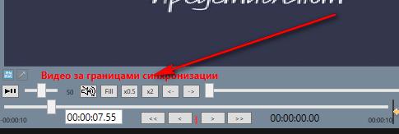

1. Баг 016. Не работают кнопки в видеоокнах "Изменить смещение синхронизации для данного видео на -1000 мс/-100/+100/+1000 мсек." ИСПРАВЛЕНО – теперь все работает.

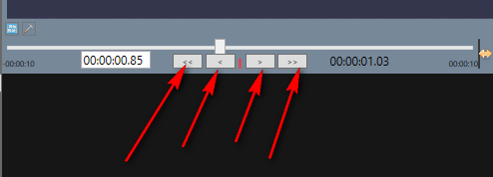

1. Фича 011. Сохранять зум, громкость. Теперь зум и громкость которые установлены в каждом видеоплеере сохраняются в файлах состояния (.xml).
2. Фича 023. Добавить скриншоты в окно вычисления разницы моментов.

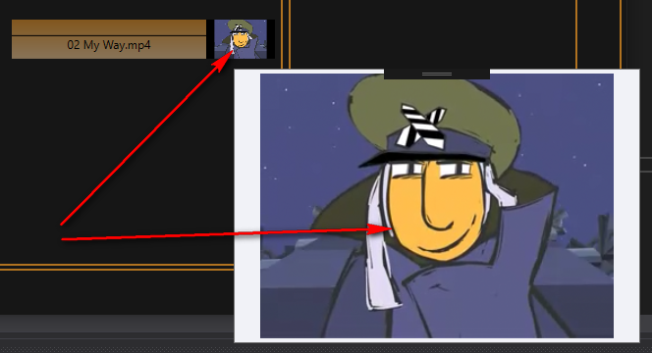

1. Фича 020. Инфоокно с прогрессбаром, появляющееся при синхронизации сделал так, чтобы оно не перекрывалось видеоплеерами.

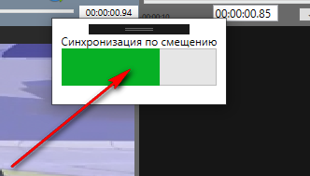

1. Фича 021. Сделать индикацию рассинхрона на самом окне. Индикатор рассинхрона показывает, насколько данное видео в данный момент времени отдалилось от лидера синхронизации, причем с учетом выставленных смещений.

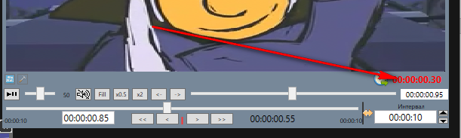

1. Фича 15. Теперь есть 2 варианта соотношения сторон – растянутое – Fill и оригинальное 1:1 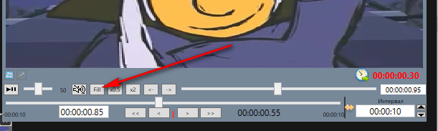
2. Фича 025. Сделать синхронизацию видео через кнопку по всем видео которые подгружены, а не по только двум. Предлагаю это называть Временными метками.

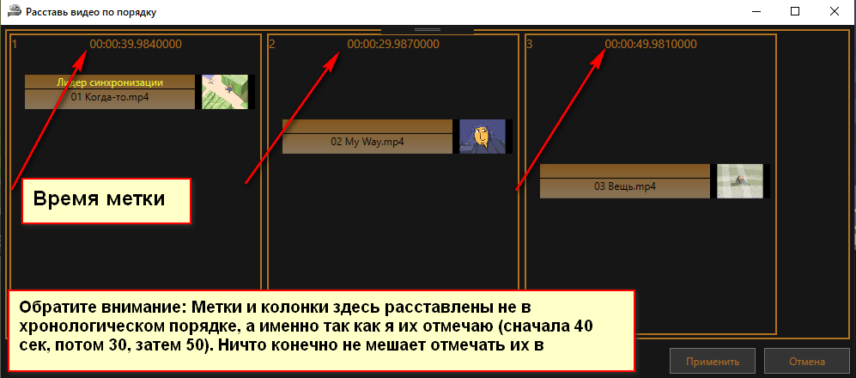

1. Фича 026. Шаг в моталке шага - не 10 мс а 50 сделать

